МИНИСТЕРСТВО ПРОСВЕЩЕНИЯ РОССИЙСКОЙ ФЕДЕРАЦИИ

Федеральное государственное бюджетное образовательное учреждение дополнительного профессионального образования
«ИНСТИТУТ РАЗВИТИЯ ПРОФЕССИОНАЛЬНОГО ОБРАЗОВАНИЯ»

МЕТОДИЧЕСКИЕ РЕКОМЕНДАЦИИ
ПО РАЗРАБОТКЕ КОМПЛЕКТОВ ОЦЕНОЧНОЙ ДОКУМЕНТАЦИИ ДЕМОНСТРАЦИОННОГО ЭКЗАМЕНА
В РАМКАХ ФЕДЕРАЛЬНОГО ПРОЕКТА «ПРОФЕССИОНАЛИТЕТ»

Москва
2022
СОДЕРЖАНИЕ

1 ОБЩИЕ ПОЛОЖЕНИЯ 3
2 ТЕРМИНЫ И ОПРЕДЕЛЕНИЯ 6
3 НОРМАТИВНЫЕ АКТЫ 8
4 Структура и содержание оценочнЫХ МАТЕРИАЛОВ 9
4.1 Структура комплекта оценочной документации 10
4.2 Назначение комплектов оценочной документации 10
4.3 Состав комплектов оценочной документации 10
5 ПОРЯДОК РАЗРАБОТКИ И УТВЕРЖДЕНИЯ ОЦЕНОЧНОЙ ДОКУМЕНТАЦИИ 22
5.1 Порядок разработки и утверждения КОД для проведения ДЭ профильного уровня в рамках ФП «Профессионалитет» 22
5.2 Формы разработки оценочной документации 22
5.3 Порядок обновления КОД 22
5.4 Разработка КОД для инвалидов и лиц с ограниченными возможностями здоровья 23
6 Требования к оформлению разработанных оценочных материалов 24
6.1 Общие требования 24
6.2 Нумерация страниц 24
6.3 Нумерация разделов, подразделов, пунктов, подпунктов документа 24
6.4 Иллюстрации 25
6.5 Таблицы 26
6.6 Примечания и сноски 27
6.7 Формулы и уравнения 27
6.8 Приложения 28
7 ЗАКЛЮЧИТЕЛЬНЫЕ ПОЛОЖЕНИЯ 29
ПРИЛОЖЕНИЕ 30

1 ОБЩИЕ ПОЛОЖЕНИЯ

1. Настоящие методические рекомендации разработаны в соответствии
с порядком проведения государственной итоговой аттестации
по образовательным программам СПО, утвержденного приказом Министерства просвещения Российской Федерации от 8 ноября 2021 г. № 800 «Об утверждении порядка проведения государственной итоговой аттестации
по образовательным программам среднего профессионального образования»
(в ред. Приказа Минпросвещения России от 05.05.2022 N 311).
Методические рекомендации определяют правила разработки, структуру
и содержание оценочных материалов.
2. Организационно-техническое обеспечение организации
и осуществление разработки проектов оценочных материалов осуществляет федеральный оператор. Оценочные материалы разрабатывают эксперты-разработчики, которые несут ответственность за своевременную подготовку оценочных материалов надлежащего качества.
3. Комплект оценочной документации (далее - КОД) представляет собой структурную часть оценочных материалов, которые кроме КОД содержат варианты заданий и критерии оценивания. Оценочные материалы разрабатываются со сроком действия 3 (три) года. Исключение могут составлять оценочные материалы по отдельным профессиям и специальностям среднего профессионального образования при соответствующем обосновании иного срока действия.
Проекты оценочных материалов разрабатываются не позднее 15 июля года, предшествующего проведению демонстрационного экзамена.
4. По одной профессии (специальности) может быть разработано несколько вариантов КОД: если в соответствии с федеральным государственным образовательным стандартом среднего профессионального образования (далее – ФГОС СПО) предусмотрено присвоение нескольких вариантов квалификаций или сочетаний квалификаций в рамках профессии (специальности), то КОД разрабатывается под каждую квалификацию и/или сочетание квалификаций (рисунок 1 и рисунок 2).
Вариативность КОД позволяет проводить демонстрационный экзамен
в рамках государственной итоговой аттестации в образовательных организациях с различным уровнем материально-технической базы.
Варианты КОД разрабатываются в количестве, достаточном для проверки всех требований к результатам освоения соответствующей образовательной программы (рисунок 3).

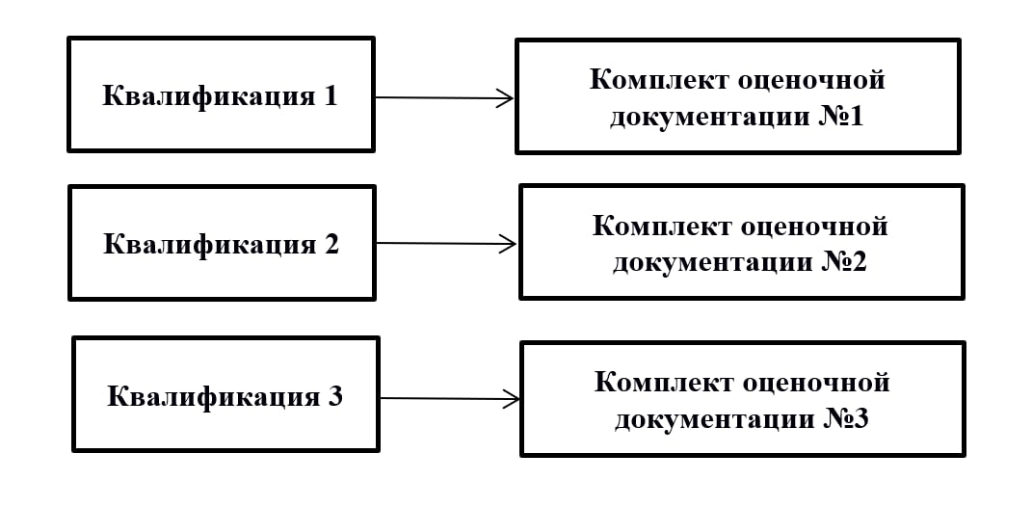
Рисунок 1 – Присвоение нескольких вариантов квалификаций

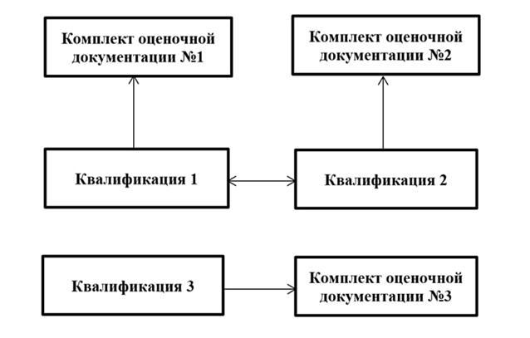
а)

б)
Рисунок 2 – Присвоение сочетаний квалификаций

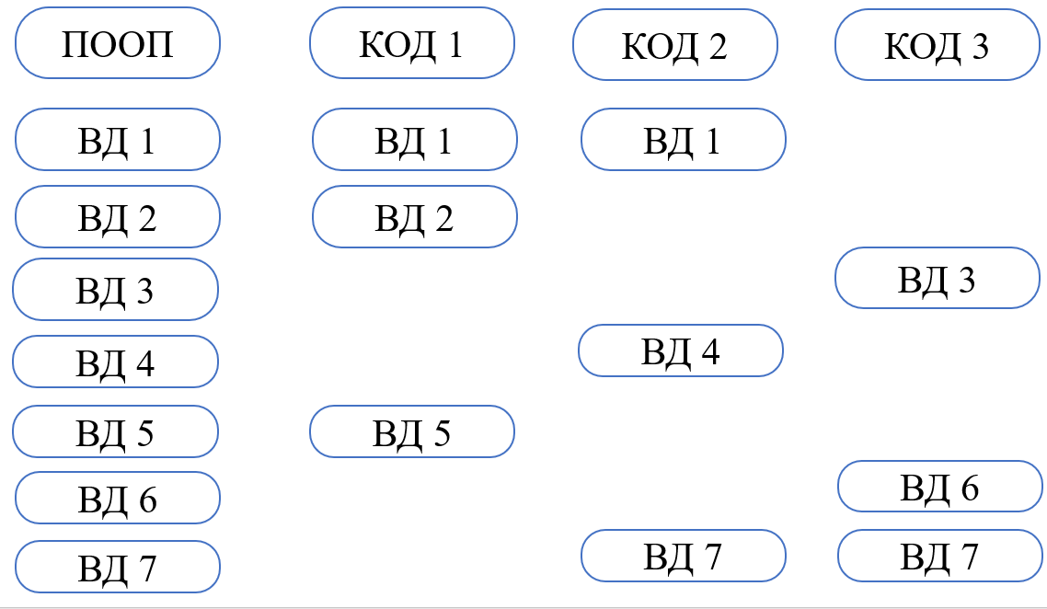

Рисунок 3 – Определение количества КОД

5. В составе одного КОД разрабатывается один образец задания,
по которому формируются варианты заданий с одинаковым уровнем сложности и схемы оценки к ним. Рекомендуемое количество вариантов заданий в одном КОД не менее 3 (трех). При этом за разработчиком остается право
при необходимости изменить минимальное число вариантов с приложением обоснования такой необходимости. Максимальное количество вариантов заданий не ограничено. Варианты заданий не подлежат опубликованию. Конкретные задания демонстрационного экзамена доводятся до главного эксперта в день, предшествующий дню начала демонстрационного экзамена.
6. В одном КОД должны содержаться единые требования:
- к выполнению всех вариантов заданий;
- к оборудованию, оснащению, расходным материалам, средствам обучения и воспитания;
- к продолжительности выполнения всех вариантов заданий.
7. В соответствии с комплектом оценочной документации определяется количество, общая площадь и состояние помещений, предоставляемых
для проведения демонстрационного экзамена.
8. Перед утверждением федеральным оператором КОД подлежат обязательной экспертизе на соответствие критериям. Экспертизу организует федеральный оператор.

2 ТЕРМИНЫ И ОПРЕДЕЛЕНИЯ

Базовый уровень демонстрационного экзамена – уровень демонстрационного экзамена, который проводится с использованием комплекта оценочной документации, разрабатываемого по профессии/специальности среднего профессионального образования или по отдельным видам деятельности
на основе требований к результатам освоения образовательных программ среднего профессионального образования, установленных ФГОС СПО.
Главный эксперт демонстрационного экзамена – эксперт, возглавляющий
и координирующий работу экспертной группы, а также ответственный
за проведение государственной итоговой аттестации в формате демонстрационного экзамена.
Государственная итоговая аттестация (ГИА) – часть имеющей государственную аккредитацию основной профессиональной образовательной программы, завершающая ее освоение. Является обязательной и направлена
на оценку соответствия результатов освоения обучающимися основной профессиональной образовательной программы, соответствующих требованиям федерального государственного образовательного стандарта среднего профессионального образования.
Государственная экзаменационная комиссия (ГЭК) – комиссия, которая создается в целях проведения государственной итоговой аттестации.
Демонстрационный экзамен (ДЭ) – это форма аттестации
по образовательным программам среднего профессионального образования, которая проводится преимущественно в форме практических заданий в условиях реальных или смоделированных производственных процессов, направленная
на определение уровня освоения экзаменуемым образовательной программы
и степени сформированности профессиональных знаний, умений и навыков.
Задание демонстрационного экзамена – комплексная практическая задача, моделирующая профессиональную деятельность и выполняемая
в режиме реального времени.
Инфраструктурный лист – список минимальных технических требований, включая необходимое оборудование, инструменты и расходные материалы, средства индивидуальной защиты и другое оснащение, используемое при проведении демонстрационного экзамена.
Комплект оценочной документации (КОД) – документ, содержащий комплекс требований для проведения демонстрационного экзамена, перечень оборудования и оснащения, расходных материалов, средств обучения
и воспитания, план застройки площадки демонстрационного экзамена, требования к составу экспертных групп, инструкции по технике безопасности,
а также образцы заданий.
Профильный уровень демонстрационного экзамена – уровень демонстрационного экзамена, который проводится с использованием комплекта оценочной документации, разработанного на основе требований к результатам освоения образовательных программ среднего профессионального образования, установленных ФГОС СПО, с учетом положений стандартов "Ворлдскиллс", устанавливаемых автономной некоммерческой организацией "Агентство развития профессионального мастерства (Ворлдскиллс Россия)" (далее - Агентство), а также квалификационных требований, заявленных организациями, работодателями, заинтересованными в подготовке кадров соответствующей квалификации, в том числе являющимися стороной договора о сетевой форме реализации образовательных программ и (или) договора о практической подготовке обучающихся.
Рабочая группа разработчиков КОД – группа, формируемая оператором из числа представителей организаций-партнеров, отраслевых
и профессиональных сообществ.
Региональный оператор – организация, уполномоченная региональными органами исполнительной власти в сфере образования на координацию проведения ДЭ профильного уровня в рамках ФП «Профессионалитет»
в субъекте Российской Федерации.
Система оценивания — система, с помощью которой осуществляется измерение знаний, умений и навыков обучающихся. Система оценивания включает в себя технологию оценивания, критерии и методы расчета баллов.
Универсальный кодификатор – таблица систематизированного свода наименований и кодов проверяемых требований к результатам освоения образовательной программы, предназначенная для разработки КОД и анализа результатов федеральных и региональных процедур оценки качества образования. Основная функция универсального кодификатора — сбор видов деятельности в рамках профессий (специальностей).
Федеральный оператор — организация, наделенная полномочиями
по обеспечению прохождения ГИА в форме демонстрационного экзамена (согласно п.13 Постановления Правительства Российской Федерации
от 16 марта 2022 г. № 387 «О проведении эксперимента по разработке, апробации и внедрению новой образовательной технологии конструирования образовательных программ среднего профессионального образования в рамках федерального проекта «Профессионалитет» оператором является).
Эксперт – лицо, обладающее профессиональными знаниями и навыками
в сфере, соответствующей профессии, специальности среднего профессионального образования, по которой проводится демонстрационный экзамен, и наделенное федеральным оператором полномочиями на проведение ДЭ соответствующего уровня.

3 НОРМАТИВНЫЕ АКТЫ

Данные методические рекомендации разработаны в соответствии:
— с Федеральным законом от 29 декабря 2012 г. № 273-ФЗ
«Об образовании в Российской Федерации»;
— с постановлением Правительства РФ от 16 марта 2022 г.
№ 387 «О проведении эксперимента по разработке, апробации и внедрению новой образовательной технологии конструирования образовательных программ среднего профессионального образования в рамках федерального проекта «Профессионалитет»;
— с приказом Министерства просвещения Российской Федерации
от 8 ноября 2021 г. № 800 «Об утверждении порядка проведения государственной итоговой аттестации по образовательным программам среднего профессионального образования» (в ред. Приказа Министерства просвещения Российской Федерации от 05.05.2022 N 311);
— с действующими федеральными государственными образовательными стандартами среднего профессионального образования;
— с локальными нормативными актами федерального оператора, регламентирующими организацию образовательного процесса.

4 Структура и содержание оценочнЫХ МАТЕРИАЛОВ

Оценочные материалы структурно состоят из 2 частей:
а) часть 1 — открытая (публичная) часть оценочных материалов, в которую входят комплекты оценочной документации и список приложений к оценочным материалам;
б) часть 2 — закрытая часть оценочных материалов, которая включает
в себя информацию об экспертах-разработчиках оценочных материалов, информацию об экспертах оценочных материалов, варианты заданий и критерии оценивания результатов демонстрационного экзамена.
Наглядно структура частей оценочных материалов представлена
на рисунке 4, а также в виде макета оценочных материалов (далее – Макет),
по которому ведется непосредственная разработка проектов оценочных материалов посредством его заполнения (приложения 1, 2). Комплекты оценочной документации являются неотъемлемой частью системы оценивания уровня сформированности компетенций выпускников СПО, определенных конкретной основной профессиональной образовательной программой
по профессии (специальности), в том числе с учетом требований работодателей
и профессиональных объединений в рамках ФП «Профессионалитет».

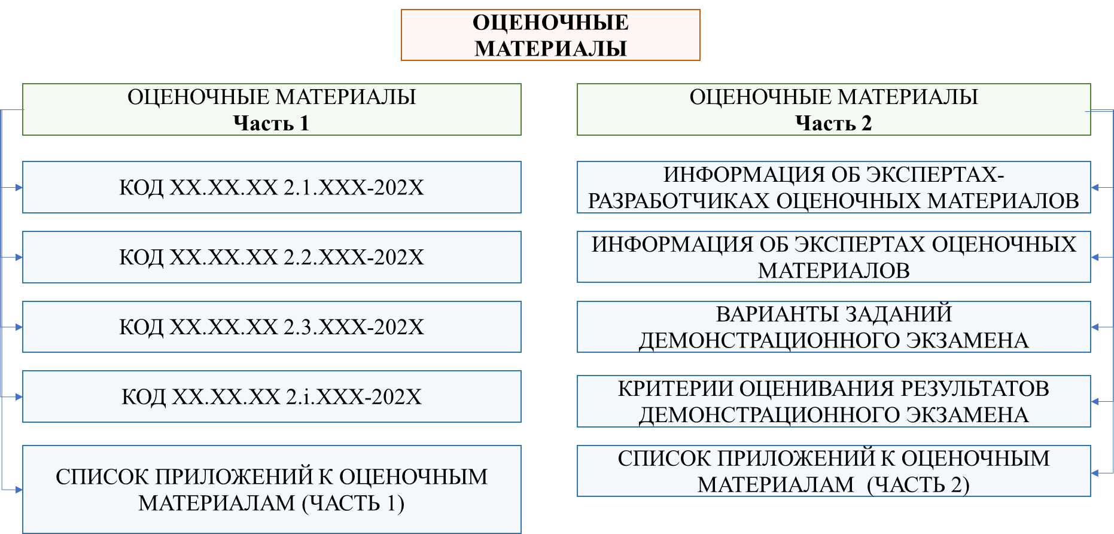

Рисунок 4 – Состав оценочных материалов

4.1 Структура комплекта оценочной документации

Комплект оценочной документации включает:
— комплекс требований (универсальный кодификатор проверяемых требований к результатам освоения образовательной программы
по профессии/специальности);
— паспорт комплекта оценочной документации, включающий данные
о профессии/специальности, продолжительности обучения, проверяемой квалификации, даты начала и окончания действия КОД, длительность демонстрационного экзамена и отдельных его заданий и иные данные значимые для проведения демонстрационного экзамена;
— перечень оборудования и оснащения, расходных материалов, средств обучения и воспитания, содержащий минимальные требования к материально-техническому обеспечению центра проведения демонстрационного экзамена;
— план застройки площадки демонстрационного экзамена;
— требования к составу экспертных групп;
— инструкции по технике безопасности;
— образцы заданий, содержащие описание работ, которые необходимо выполнить в процессе демонстрационного экзамена, а также задачи, которые ставятся при выполнении работ, требования к оформлению письменных материалов (при необходимости), порядок представления результатов работы, необходимые приложения.
В ходе выполнения заданий демонстрационного экзамена выпускники должны подтвердить наличие практических навыков и умений, указанных
в КОД.

4.2 Назначение комплектов оценочной документации

Комплекты оценочной документации предназначены
для их использования при организации и проведении государственной итоговой аттестации обучающихся по программам среднего профессионального образования в форме демонстрационного экзамена профильного в рамках федерального проекта «Профессионалитет».

4.3 Состав комплектов оценочной документации

4.3.1 Комплекс требований для проведения демонстрационного экзамена
В названии комплекта оценочной документации, разработанного
для проведения демонстрационного экзамена, при формировании цифровой комбинации зашифровывается следующая информация в виде цифрового кода:
‒ код профессии (специальности) согласно ФГОС;
‒ код уровня демонстрационного экзамена (1 – базовый уровень,
2 – профильный уровень);
‒ порядковый номер документа в оценочных материалах;
‒ ID соответствующей ПООП-П;
‒ год начала действия КОД.

Например, название КОД по профессии 15.01.05 Сварщик (ручной
и частично механизированной сварки (наплавки), разработанного в 2022 г.
с порядковым номером 4 и применяемого для проведения государственной итоговой аттестации в форме демонстрационного экзамена профильного уровня с учетом требований организации-партнера АО «Силовые машины», должно выглядеть следующим образом:

КОД 15.01.05-2.4.302-2023,

где 15.01.05 - код профессии согласно ФГОС;
2 – КОД разработан для проведения ДЭ профильного уровня;
4 – в структуре оценочных материалов ему присвоен номер 4;
302 – ID ПООП-П «58. 15.01.05 Сварщик (ручной и частично механизированной сварки (наплавки);
2023 – год начала действия КОД.

Фрагмент реестра ПООП-П приведен на рисунке 5.

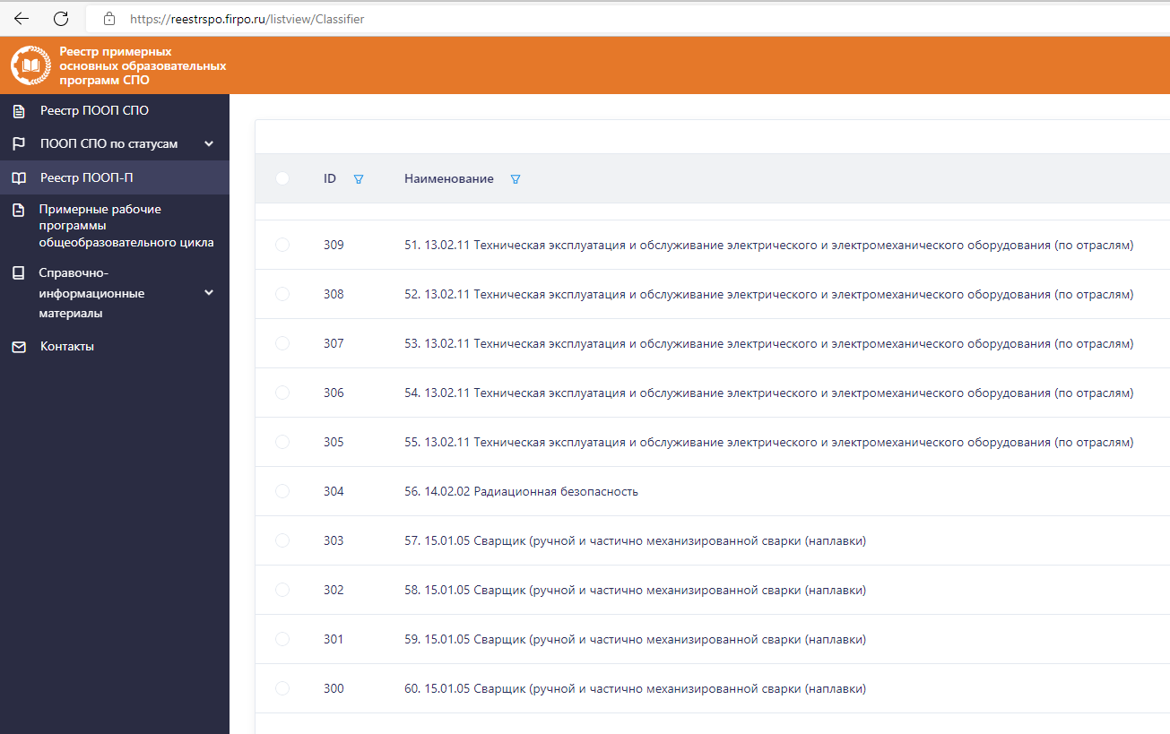
Рисунок 5 – Фрагмент реестра ПООП-П [Реестр ПООП СПО (firpo.ru)]

Далее необходимо заполнить паспорт комплекта оценочной документации (таблица 1 Макета, часть 1):
- в строке «кодировка» записать шифр соответствующего КОД;
- в строке «Профессия или специальность» указать уровень подготовки (профессия / специальность); ниже – код и наименование профессии / специальности;
- в строке «Дата окончания действия КОД» - записать месяц и год окончания с учетом срока действия КОД (3 года);
- желательно разрабатывать «однодневные» комплекты оценочной документации. В качестве исключения можно приводить продолжительность
2 дня, обосновывая невозможность провести экзамен в один день;
- в строке «Длительность выполнения экзаменационного задания» указать в академических часах время, отведенное на выполнение заданий. При этом следует учитывать, что рабочий день экспертной группы (которая проверяет выполненные задания по окончании экзамена) не должен превышать 8 часов;
- в строке «Формат проведения ДЭ» указать очный (в рамках
ФП «Профессионалитет»); в трех следующих строках указать возможность применения КОД для иных форматов проведения ДЭ (в формате «да/нет»);
- в строке «Форма участия» записать на выбор: индивидуальная
или групповая;
- в строке «Количество человек в группе» - если задание выполняется индивидуально, то – 1; если в групповой форме – то указать количество выпускников в этой подгруппе;
- в строке «Минимальное количество экспертов, участвующих в оценке демонстрационного экзамена по компетенции» указать число три;
- в строке «Предприятие – партнер из образовательно-производственного кластера» указать партнеров по кластеру – предприятия реального сектора экономики;
- в строке «Максимальное количество баллов за выполнение всех заданий демонстрационного экзамена» - указать число «100».
Перечень проверяемых требований к результатам освоения конкретной образовательной программы по профессии/специальности разрабатывается
на основе соответствующей ПООП-П. В нем содержатся виды деятельности
(и профессиональные компетенции), в соответствии с требованиями ФГОС
по профессии/специальности, а также виды деятельности, установленные работодателями и профессиональными отраслевыми стандартами в рамках вариативной части образовательной программы. Каждому виду деятельности соответствует ряд требований, которые оцениваются в процессе государственной итоговой аттестации.
Форма представления перечня проверяемых требований к результатам освоения образовательной программы представлена в таблице 2.
В столбце №1 после сокращенного обозначения вида деятельности (ВД) необходимо записать номер вида деятельности, соответствующий номеру этого вида деятельности в образовательной программе. Например, запись ВД 02 означает «вид деятельности по профессии, обозначенный в образовательной программе цифрой 2».
В столбце №2 таблицы вместо «Вид деятельности 1» необходимо записать формулировку соответствующего вида деятельности. Например «Ручная дуговая сварка (наплавка) неплавящимся электродом в защитном газе». Ниже перечисляются порядковые номера проверяемых профессиональных компетенций. Например, ПК 1.1.
В столбце №3 необходимо сформулировать и перечислить проверяемые требования ФГОС в текстовом формате. При этом формулировка содержит профессиональную компетенцию (ПК). Например, «Выполнять ручную дуговую сварку (наплавку) неплавящимся электродом в защитном газе различных деталей из углеродистых и конструкционных сталей во всех пространственных положениях сварного шва».

Таблица 2 – Объем проверяемых требований
ФГОС ХХ.ХХ.ХХ Наименование профессии/специальности
(записать код и наименование и убрать лишнее).
Перечень проверяемых требований к результатам освоения
основной профессиональной образовательной программы
Трудовая деятельность (основной вид деятельности) | Код проверяемого требования | Наименование проверяемого требования к результатам
1 | 2 | 3
ВД 01 | Вид деятельности 1 (записать наименование)
 | ПК 1.1 | (записать наименование ПК)
 | ПК 1.2 | (записать наименование ПК)
 | … | ….
 | ПК 1.n | (записать наименование ПК)
ВД 02 | Вид деятельности 2 (записать наименование)
 | ПК 2.1 | (записать наименование ПК)
 | ПК 2.2 | (записать наименование ПК)
 | … | ….
 | ПК 2.m | (записать наименование ПК)
ВД 03 | Вид деятельности в соответствии с профессиональным стандартом (профстандарт/ЕТКС) (записать наименование)
 | ПК 3.1 | Требование профстандарта  или ЕТКС 1 (ОТФ/ТФ)
 | ПК 3.2 | Требование профстандарта  или ЕТКС 2 (ОТФ/ТФ)
 | … | …
 | ПК 3.g | Требование профстандарта  или ЕТКС g (ОТФ/ТФ)
ВД 04 | Вид деятельности, установленный работодателем  (записать наименование)
 | ПК 4.1 | Требование работодателя 1
 | ПК 4.2 | Требование работодателя 2
 | … | …
 | ПК 4.k | Требование работодателя k
ВД 05 | Вид деятельности в соответствии с иными требованиями (записать наименование)
 | ПК 5.1 | Требование 1
 | ПК 5.2 | Требование 2
 | … | …
 | ПК 5.i | Требование i
ВД 06 | Вид деятельности в соответствии с ТБ  (записать наименование)
 | ПК 6.1 | Требование ОТ и ТБ 1
 | ПК 6.2 | Требование ОТ и ТБ 2
 | …. | …
 | ПК 6.j | Требование ОТ и ТБ j

Далее заполняется информация о знаниях, умениях, навыках выпускника, проверяемых на демонстрационном экзамене.
При этом необходимо сохранить принятые в соответствующей ПООП-П обозначения (рисунок 6). Например, проверяемые умения записываются
в формате У Х.Х.ХХ, проверяемые знания - З Х.Х.ХХ; навыки / практический опыт - Н Х.Х.ХХ.

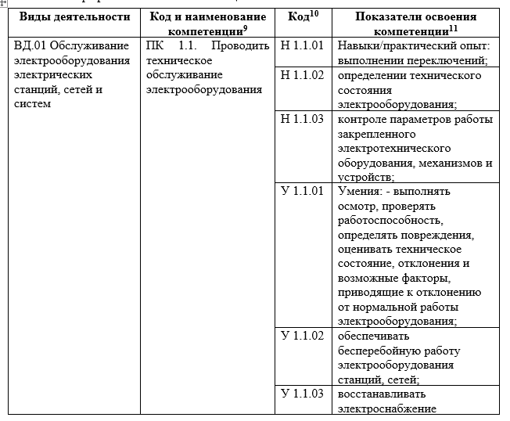

Рисунок 6 – Фрагмент ПООП-П с обозначением видов деятельности, профессиональных компетенций, навыков и знаний

Далее следует разработать примерный план работы ЦПДЭ (таблица 3 Макета). При планировании проведения демонстрационного экзамена в очном формате заполняются только первые пять столбцов: «День экзамена», «Начало мероприятия», «Окончание мероприятия», «Длительность мероприятия», «Мероприятие». При распределенном формате таблица заполняется полностью.

4.3.2 Перевод полученного количества баллов в оценки «отлично», «хорошо», «удовлетворительно», «неудовлетворительно» осуществляется государственной экзаменационной комиссией с обязательным участием главного эксперта (более подробно процедура рассмотрена в методических рекомендациях ФГБОУ ДПО ИРПО «О проведении аттестации
с использованием механизма демонстрационного экзамена по образовательным программам СПО»).
По результатам выполнения заданий демонстрационного экзамена может быть применена рекомендуемая схема перевода баллов из стобалльной шкалы
в оценки по пятибалльной шкале, представленная в таблице 3.

Таблица 3 – Рекомендуемая таблица перевода результатов демонстрационного экзамена из стобалльной шкалы в пятибалльную
Оценка ГИА | "2" | "3" | "4" | "5"
Итоговая оценка выполнения заданий демонстрационного экзамена, баллов | 0,00 - 19,99 | 20,00- 39,99 | 40,00 - 69,99 | 70,00 - 100,00

4.3.3 При формировании перечня оборудования и оснащения, расходных материалов, средств обучения и воспитания необходимо разработать минимальные требования к материально техническому обеспечению центра проведения демонстрационного экзамена и заполнить соответствующую таблицу Макета - таблица 5 «Перечень оборудования и оснащения, расходных материалов, средств обучения и воспитания». При этом перечень необходимых средств приводится по общей зоне, рабочим местам выпускника, членов экспертной группы, главного эксперта, технического эксперта, а также членов ГЭК, не вошедших в состав экспертных групп. При необходимости могут быть добавлены зоны. Например, зона брифинга; комната выпускников
(для переодевания); комната оценки; комната технического эксперта; склад и т.п. При добавлении новой зоны структура требований остается без изменений.
В целях создания необходимых условий для участия в демонстрационном экзамене обучающихся (выпускников) из числа лиц с ограниченными возможностями здоровья, детей-инвалидов и инвалидов организатор проведения демонстрационного экзамена, как правило образовательная организация, самостоятельно дополняет (расширяет) перечни оборудования, инструментов, расходных материалов, представленные в инфраструктурном листе.
При перечислении оборудования и оснащения, расходных материалов, средств обучения и воспитания по каждой зоне рекомендуется придерживаться следующего порядка:
- оборудование, оснащение и инструменты (станки, стремянки, сварочный аппарат, ножи, тележки, кастрюли и т.п.);
- программное обеспечение;
- IT-оборудование (компьютеры, ноутбуки, мышки, клавиатуры, точки доступа, коммутаторы, мониторы, принтеры, веб-камеры и т.д.);
- мебель;
- канцелярские принадлежности;
- расходные материалы.
Последние два вида ресурсов перечисляются в отдельном разделе таблицы.
При заполнении графы «Краткие (рамочные) технические характеристики» не следует указывать конкретные модели используемых средств, а приводить только рамочные, основные характеристики оборудования, которые являются значимыми с точки зрения выполнения задания.
Перечень необходимых канцелярских принадлежностей и расходных материалов по всем зонам необходимо привести в отдельном разделе таблицы 5 макета оценочных материалов «Перечень оборудования и оснащения, расходных материалов, средств обучения и воспитания». В таблице 4 приведен пример перечисления канцелярских принадлежностей и расходных материалов.

Таблица 4 – Канцелярские принадлежности и расходные материалы
№ | Наименование | Краткие  (рамочные) технические характеристики | Вид | Единица измер. | Количество | Итоговое количество | Рабочее место / зона
1 | Ручка шариковая | синяя | Канц. принадлеж  ности | шт./ на 1 р.м. выпускника | 1 | 10 | Общая зона, рабочее место членов экспертной группы
2 | Бумага А4 | белая | Канц. принадлеж  ности | пачка на экзамен | 2 | 2 | Общая зона, рабочее место членов экспертной группы
3 | Карандаш | Черный, мягкий | Канц. принадлеж  ности | шт./ на 1 р.м. выпускника | 2 | 20 | рабочее место выпускника
4 | Штучные сварочные электроды | диаметр 3 мм  для низкоуглеродистых сталей (марки ОР-101, ОЗС-12, АНО-4, МР-3, УОНИ-13/45 или аналогичные) | Расходные материалы | кг / на 1 р.м. выпускника | 0,5 | 5 | рабочее место выпускника

4.3.4 План застройки представляет собой документ, в котором графически указаны размеры помещения, расположение рабочих мест и зоны экспертов,
а также указаны пути эвакуации из помещения. Данный документ соответствует действующим СанПин РФ по данной профессии/специальности.
Схема застройки места проведения экзамена и установка оборудования должна быть разработана с учетом возможностей и особенных условий
для участников.
Для проведения демонстрационного экзамена в дистанционном и (или) распределенном форматах план застройки площадки разрабатывается инициатором проведения демонстрационного экзамена на основе плана застройки площадки для очного формата.
Пример разработанных планов застройки приведен на рисунке 7 (а, б, в). На разработанных схемах обязательно указываются все условные обозначения, предусматривается расположение необходимого количества розеток, коммуникаций, требуемого оборудования, оснащения и иных материальных средств, необходимых для проведения ДЭ по данному КОД.

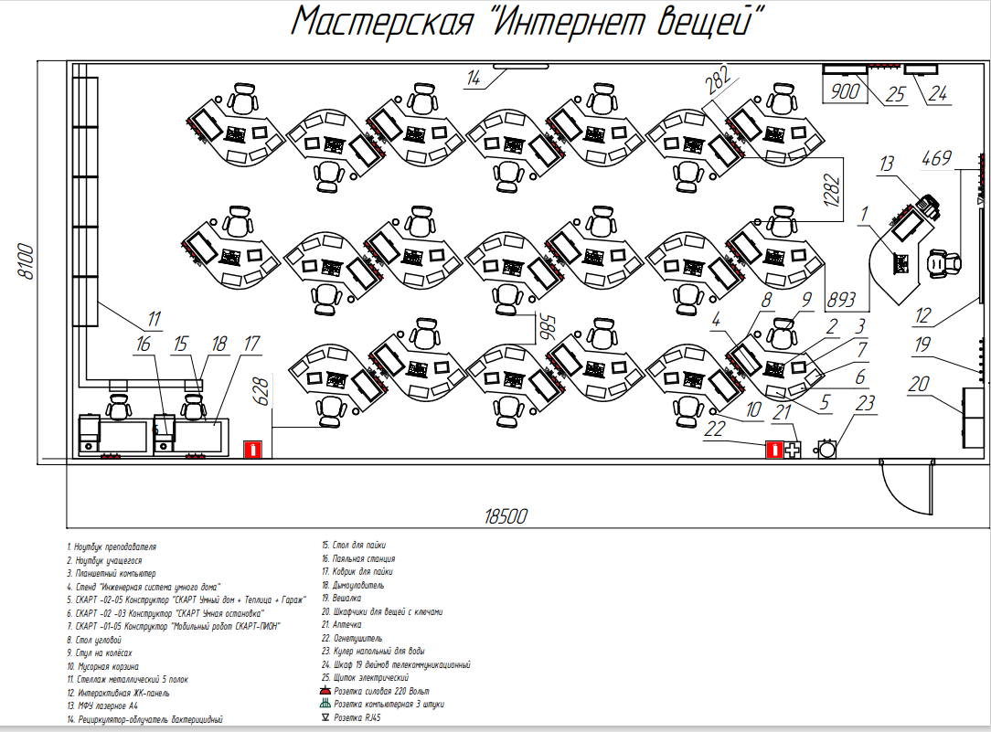
а)

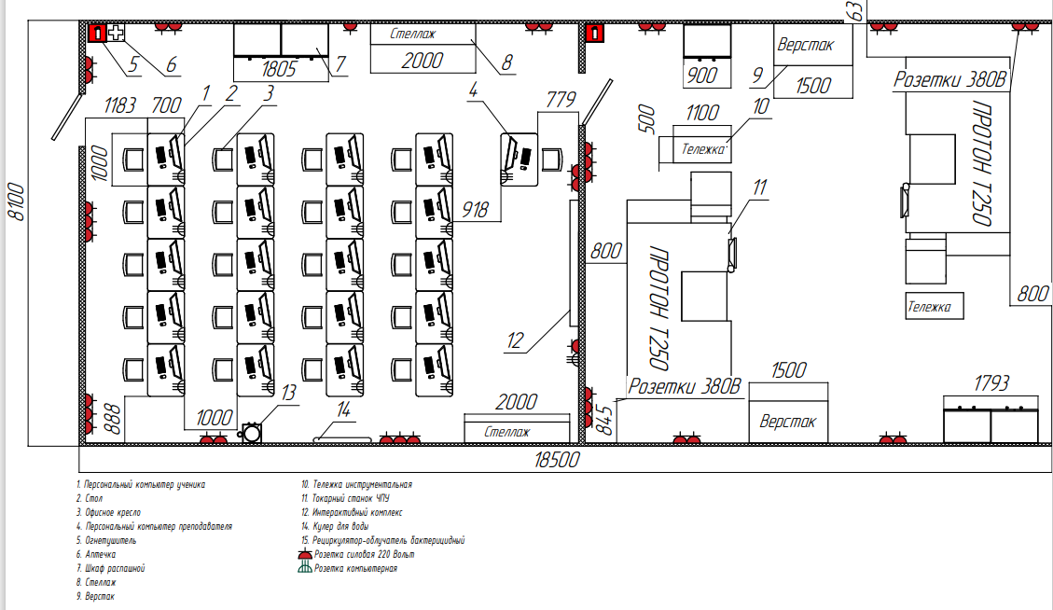
б)
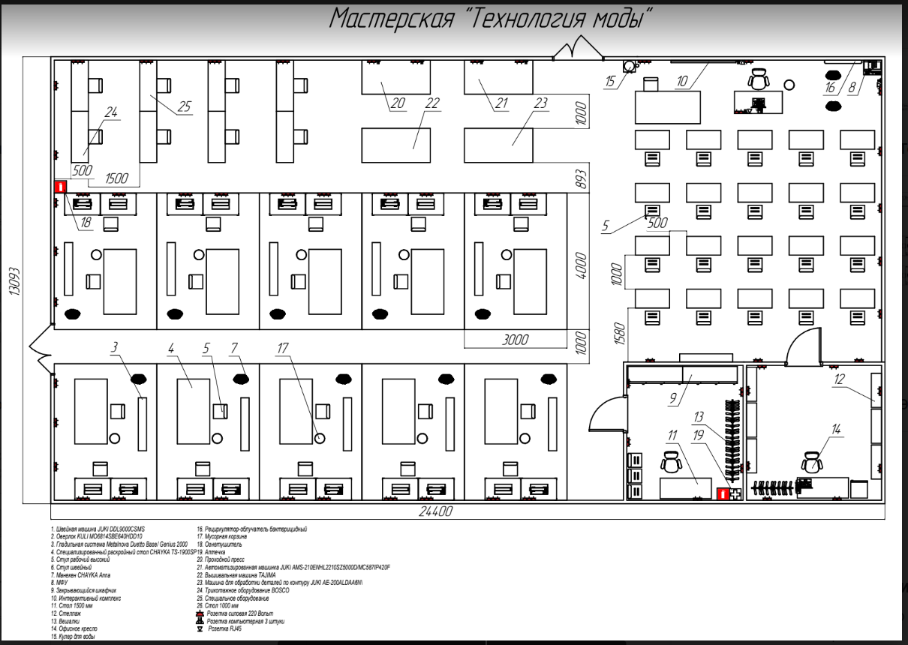
в)
Рисунок 7 – Примеры плана застройки площадки ЦПДЭ:
а) мастерская интернет-вещей;
б) токарные работы на станках с ЧПУ;
в) мастерская технология моды

4.3.5 Требования к составу экспертных групп демонстрационного экзамена

Соотношение количества экспертов в зависимости от количества экзаменуемых и количества рабочих мест представлено в таблице 5.
Минимальное количество рабочих мест на экзаменационной площадке должно составлять не менее трех. В исключительных случаях,
при соответствующем обосновании и по согласованию с федеральным оператором это количество можно уменьшить. Минимальное количество членов экспертной группы для проведения ДЭ составляет 3 (три) человека.
Таблица 5 - Расчет количества экспертов в зависимости от количества рабочих мест и экзаменуемых
Количество постов-рабочих мест  на экзаменационной площадке | Количество участников на одно пост-рабочее место на одной экзаменационной площадке (по умолчанию 1 участник) | Максимальное количество участников в одной экзаменационной группе одной экзаменационной площадки | Количество экспертов  на одну экзаменационную группу одной экзаменационной площадки
3 | 1 | 3 | 3
4 | 1 | 4
5 | 1 | 5
6 | 1 | 6
7 | 1 | 7
8 | 1 | 8
9 | 1 | 9
10 | 1 | 10
11 | 1 | 11
12 | 1 | 12
13 | 1 | 13
14 | 1 | 14
15 | 1 | 15
16 | 1 | 16
17 | 1 | 17
18 | 1 | 18
19 | 1 | 19
20 | 1 | 20
21 | 1 | 21
22 | 1 | 22
23 | 1 | 23
24 | 1 | 24
25 | 1 | 25

4.3.6 Инструкции по технике безопасности разрабатываются с учетом специфики профессии, специальности, конкретного задания. При этом
в комплекте КОД должны быть приведены:
- программа инструктажа по охране труда и технике безопасности;
- инструкция по охране труда для участников;
- общие требования охраны труда;
- требования охраны труда перед началом выполнения работ;
- требования охраны труда во время выполнения работ;
- требования охраны труда в аварийных ситуациях;
- требование охраны труда по окончании работ.
Инструктаж по охране труда и технике безопасности должен включать:
- общие сведения о месте проведения экзамена, расположении компетенции, времени трансфера до места проживания, расположении транспорта для площадки, особенности питания участников и экспертов, месторасположении санитарно-бытовых помещений, питьевой воды, медицинского пункта, аптечки первой помощи, средств первичного пожаротушения;
- время начала и окончания проведения экзаменационных заданий, нахождение посторонних лиц на площадке;
- контроль требований охраны труда участниками и экспертами;
- вредные и опасные факторы во время выполнения экзаменационных заданий и нахождение на территории проведения экзамена;
- общие обязанности участника и экспертов по охране труда, общие правила поведения во время выполнения экзаменационных заданий
и на территории;
- основные требования санитарии и личной гигиены;
- средства индивидуальной и коллективной защиты, необходимость их использования;
- порядок действий при плохом самочувствии или получении травмы. Правила оказания первой помощи;
- действия при возникновении чрезвычайной ситуации, ознакомление
со схемой эвакуации и пожарными выходами.

4.3.7 Задания, выносимые на демонстрационный экзамен, разрабатываются на основе требований к квалификации выпускников, устанавливаемых ПООП-П.
Разрабатывается как минимум один образец задания, который в составе КОД (оценочные материалы, часть 1) публикуется на сайте федерального оператора не позднее 1 октября года, предшествующего году проведения ДЭ,
для ознакомления образовательных организаций, участников демонстрационного экзамена и не включается в заявленное число вариантов КОД.

5 ПОРЯДОК РАЗРАБОТКИ И УТВЕРЖДЕНИЯ ОЦЕНОЧНОЙ ДОКУМЕНТАЦИИ

5.1 Порядок разработки и утверждения КОД для проведения ДЭ профильного уровня в рамках ФП «Профессионалитет»

Федеральный оператор организует процесс разработки и экспертизы КОД
для проведения ДЭ профильного уровня, обеспечивает методическое сопровождение разработки КОД и их размещение в информационно-телекоммуникационной сети Интернет.
В состав рабочей группы по разработке КОД для проведения ДЭ в рамках ФП «Профессионалитет» в обязательном порядке включаются представители образовательных организаций СПО, осуществляющих подготовку кадров по соответствующей профессии (специальности), и представители организаций-работодателей, вошедших в кластер и направления деятельности которых соответствуют разрабатываемому КОД.
При включении в рабочую группу отдается предпочтение:
- преподавателям, имеющим высшую квалификационную категорию
и осуществляющим подготовку кадров по данной профессии (специальности);
- представителям организаций-работодателей (представителей предприятий реального сектора экономики, входящих в образовательно-производственный кластер при разработке КОД
в рамках ФП «Профессионалитет»), освоившим программу дополнительного профессионального образования у федерального оператора;
- претендентам, имеющим опыт участия в организации и проведении конкурсов профессионального мастерства и соревновательных мероприятиях
по соответствующей профессии (специальности);
- претендентам, имеющим опыт разработки оценочных средств.
Федеральный оператор утверждает КОД, прошедшие процедуру независимой экспертизы, и размещает их на официальном информационном ресурсе федерального оператора в информационно-телекоммуникационной сети Интернет не позднее 1 октября года, предшествующего проведению ГИА.

5.2 Формы разработки оценочной документации

Комплекты оценочной документации фиксируются на бумажных
и электронных носителях.

5.3 Порядок обновления КОД

Комплекты оценочной документации подлежат обновлению по мере необходимости с учетом развития науки, образования, культуры, экономики, техники, технологий и социальной сферы до начала учебного года.
Информация о внесении в КОД изменений, дополнений отражается в листе актуализации.

5.4 Разработка КОД для инвалидов и лиц с ограниченными возможностями здоровья

При разработке оценочной документации для инвалидов и лиц
с ограниченными возможностями здоровья в состав оценочной документации (при необходимости) включаются адаптивные оценочные средства
и методические материалы, учитывающие особенности психофизического развития, индивидуальные возможности и состояние здоровья экзаменуемых.

6 Требования к оформлению разработанных
оценочных материалов

6.1 Общие требования

Изложение текста и оформление документа выполняется в соответствии
с требованиями настоящих Методических указаний. Страницы текста документа, включенные в документ иллюстрации и таблицы должны соответствовать формату A4.
Документ должен быть выполнен любым печатным способом на одной стороне листа белой бумаги формата A4 через полтора интервала.
Цвет шрифта должен быть черным, размер шрифта 14 пт (в таблицах можно меньше – п.6.5). Тип шрифта для основного текста документа -
Times New Roman. Интервал между буквами в словах - обычный. Интервал между словами - один пробел. Полужирный шрифт применяют только
для заголовков разделов и подразделов, заголовков структурных элементов. Разрешается для написания определенных терминов, формул, теорем применять шрифты разной гарнитуры.
Текст документа выравнивается по ширине листа (по границам левого
и правого полей документа). При переносе на новую строку вместе должны переноситься предлоги, инициалы, номера телефонов, даты, цифры с единицей измерения.
Текст документа следует печатать, соблюдая следующие размеры полей: левое - 30 мм, правое - 10 мм, верхнее и нижнее - 20 мм. Абзацный отступ должен быть одинаковым по всему тексту документа и равен 1,25 см.
В тексте документа используются полиграфические кавычки.
Вне зависимости от способа выполнения документа качество напечатанного текста и оформления иллюстраций, таблиц, распечаток программ должно удовлетворять требованию их четкого воспроизведения.

6.2 Нумерация страниц

Страницы документа следует нумеровать арабскими цифрами, соблюдая сквозную нумерацию по всему тексту документа. Номер страницы проставляют в центре верхней части листа без точки.
Титульный лист включают в общую нумерацию страниц документа. Номер страницы на титульном листе не проставляют.
Иллюстрации и таблицы, расположенные на отдельных листах, включают в общую нумерацию страниц документа.

6.3 Нумерация разделов, подразделов, пунктов, подпунктов документа

Разделы документа должны иметь порядковые номера в пределах всего документа, обозначенные арабскими цифрами без точки и записанные по центру без абзацного отступа. Подразделы должны иметь нумерацию в пределах каждого раздела. Номер подраздела состоит из номеров раздела и подраздела, разделенных точкой. В конце номера подраздела точка не ставится. Разделы,
как и подразделы, могут состоять из одного или нескольких пунктов.
Если документ не имеет подразделов, то нумерация пунктов в нем должна быть в пределах каждого раздела, и номер пункта должен состоять из номеров раздела и пункта, разделенных точкой. В конце номера пункта точка не ставится.
Если документ имеет подразделы, то нумерация пунктов должна быть
в пределах подраздела. Номер пункта должен состоять из номеров раздела, подраздела и пункта, разделенных точками.
Если раздел состоит из одного подраздела, то подраздел не нумеруется.
Если подраздел состоит из одного пункта, то пункт не нумеруется.
Пункты, при необходимости, могут быть разбиты на подпункты, которые должны иметь порядковую нумерацию в пределах каждого пункта.
Внутри пунктов или подпунктов могут быть приведены перечисления.
Перед каждым элементом перечисления следует ставить дефис.
При необходимости ссылки в тексте документа на один из элементов перечисления вместо дефиса ставятся строчные буквы в порядке русского алфавита, начиная с буквы а (за исключением букв ё, з, й, о, ч, ъ, ы, ь).
Для дальнейшей детализации перечислений необходимо использовать арабские цифры, после которых ставится скобка, а запись производится
с абзацного отступа.
Каждый структурный элемент документа следует начинать с нового листа (страницы).
Нумерация страниц документа и приложений, входящих в состав документа, должна быть сквозная.

6.4 Иллюстрации

Иллюстрации (чертежи, графики, схемы, компьютерные распечатки, диаграммы, фотоснимки) следует располагать в документе непосредственно после текста, в котором они упоминаются впервые, или на следующей странице.
Иллюстрации могут быть в компьютерном исполнении, в том числе
и цветные. На все иллюстрации должны быть даны ссылки в документе.
Чертежи, графики, диаграммы, схемы, иллюстрации, помещаемые
в документе, должны соответствовать требованиям государственных стандартов Единой системы конструкторской документации (ЕСКД).
Иллюстрации, за исключением иллюстрации приложений, следует нумеровать арабскими цифрами сквозной нумерацией в пределах раздела.
Номер иллюстрации состоит из номера раздела и порядкового номера иллюстрации, разделенных точкой.
Если рисунок один, то он обозначается «Рисунок 1 – Название рисунка». Слово «рисунок» и его наименование располагают посередине строки, под рисунком.
Иллюстрации, при необходимости, могут иметь наименование
и пояснительные данные (подрисуночный текст).
Иллюстрации каждого приложения обозначают отдельной нумерацией арабскими цифрами с добавлением перед цифрой обозначения приложения.
При ссылках на иллюстрации следует писать «... в соответствии
с рисунком...».

6.5 Таблицы

Цифровой материал должен оформляться в виде таблиц. Таблицы применяют для лучшей наглядности и удобства сравнения показателей. Наименование таблицы, при его наличии, должно отражать ее содержание, быть точным, кратким. Наименование таблицы следует помещать над таблицей слева, без абзацного отступа в одну строку с ее номером через тире. Наименование таблицы приводят с прописной буквы без точки в конце.
Если наименование таблицы занимает две строки и более, то его следует записывать через один межстрочный интервал.
Таблицу следует располагать в документе непосредственно после текста,
в котором она упоминается впервые, или на следующей странице.
На все таблицы должны быть ссылки в документе. При ссылке следует писать слово «таблица» с указанием ее номера.
Таблицу с большим числом строк допускается переносить на другой лист (страницу). При переносе части таблицы на другой лист (страницу) начинают
со строки с нумерацией граф, головка и заголовки граф не указываются.
Таблицы, за исключением таблиц приложений, следует нумеровать арабскими цифрами сквозной нумерацией.
Допускается нумеровать таблицы в пределах раздела. В этом случае номер таблицы состоит из номера раздела и порядкового номера таблицы, разделенных точкой.
Таблицы каждого приложения обозначают отдельной нумерацией арабскими цифрами с добавлением перед цифрой обозначения приложения.
Заголовки граф и строк таблицы следует писать с прописной буквы
в единственном числе, а подзаголовки граф - со строчной буквы, если они составляют одно предложение с заголовком, или с прописной буквы, если они имеют самостоятельное значение. В конце заголовков и подзаголовков таблиц точки не ставят.
После заголовок граф таблицы следует строка со сквозной нумерацией граф по порядку арабскими цифрами.
Строки таблицы разграничивают горизонтальными и вертикальными линиями. Допускается применять размер шрифта и междустрочного интервала
в таблице меньший, чем в тексте, но не менее 12 пт и 1,0 соответственно.
Разделять заголовки и подзаголовки боковика и граф диагональными линиями не допускается.
Заголовки граф записывают параллельно строкам таблицы.
Головка таблицы должна быть отделена линией от остальной части таблицы.

6.6 Примечания и сноски

Примечания приводят в документе, если необходимы пояснения
или справочные данные к содержанию текста, таблиц или графического материала.
Слово «Примечание» следует печатать с прописной буквы с абзаца
и не подчеркивать.
Примечания следует помещать непосредственно после текстового, графического материала или в таблице, к которым относятся эти примечания. Слово «Примечание» следует печатать с прописной буквы с абзацного отступа
и не подчеркивать. Если примечание одно, то после слова «Примечание» ставится тире и примечание печатается с прописной буквы. Одно примечание
не нумеруют. Несколько примечаний нумеруют по порядку арабскими цифрами без проставления точки. Примечание к таблице помещают в конце таблицы
над линией, обозначающей окончание таблицы.
Несколько примечаний нумеруются по порядку арабскими цифрами.
При необходимости дополнительного пояснения в документе его допускается оформлять в виде сноски. Знак сноски ставят непосредственно после того слова, числа, символа, предложения, к которому дается пояснение. Знак сноски выполняют надстрочно арабскими цифрами со скобкой.
Сноску располагают в конце страницы с абзацного отступа, отделяя
от текста короткой горизонтальной линией слева. Сноску к таблице располагают в конце таблицы над линией, обозначающей окончание таблицы.

6.7 Формулы и уравнения

Уравнения и формулы следует выделять из текста в отдельную строку. Выше и ниже каждой формулы или уравнения должно быть оставлено не менее одной свободной строки. Если уравнение не умещается в одну строку, то оно должно быть перенесено после знака равенства (—) или после знаков плюс (+), минус (-), умножения (х), деления (:) или других математических знаков,
причем знак в начале следующей строки повторяют. При переносе формулы
на знаке, символизирующем операцию умножения, применяют знак «Х».
Пояснение значений символов и числовых коэффициентов следует приводить непосредственно под формулой в той же последовательности,
в которой они даны в формуле. Значение каждого символа и числового коэффициента необходимо приводить с новой строки. Первую строку пояснения начинают со слова «где» без двоеточия с абзаца.
Формулы в документе следует нумеровать порядковой нумерацией
в пределах всего документа арабскими цифрами в круглых скобках в крайнем правом положении на строке.
Формулы, помещаемые в приложениях, должны нумероваться отдельной нумерацией арабскими цифрами в пределах каждого приложения с добавлением перед каждой цифрой обозначения приложения.
Ссылки в тексте на порядковые номера формул дают в скобках.
Допускается нумерация формул в пределах раздела. В этом случае номер формулы состоит из номера раздела и порядкового номера формулы, разделенных точкой.
Порядок изложения в документе математических уравнений
такой же, как и формул.
В документе допускается выполнение формул и уравнений рукописным способом черными чернилами.

6.8 Приложения

Приложение оформляют как продолжение данного документа
на последующих его листах.
В тексте документа на все приложения дoлжны быть даны ссылки. Приложения располагают в порядке ссылок на них в тексте документа.
Каждое приложение следует начинать с новой страницы с указанием наверху посередине страницы слова «Приложение», его обозначения.
Приложение должно иметь заголовок, который записывают симметрично относительно текста с прописной буквы отдельной строкой.
Приложения обозначают нумерацией арабскими цифрами.
Текст каждого приложения, при необходимости, может быть разделен
на разделы, подразделы, пункты, подпункты, которые нумеруют в пределах каждого приложения. Перед номером ставится обозначение этого приложения.
Приложения должны иметь общую с остальной частью документа сквозную нумерацию страниц.
Формат имени каждого файла, разрабатываемого в составе оценочных материалов, представлен в таблице 6.

Таблица 6 – Формат имени файла
Оценочные материалы 1 часть | ОМ_ХХ.ХХ.ХХ_часть 1
Оценочные материалы 2 часть | ОМ_ХХ.ХХ.ХХ_часть 2
КОД | КОД ХХ.ХХ.ХХ 2.1.ХХХ-202Х
Вариант задания | КОД ХХ.ХХ.ХХ 2.1.ХХХ-202Х_вариант_1
Критерии оценивания | Критерии оценивания ВАРИАНТ 1

7 ЗАКЛЮЧИТЕЛЬНЫЕ ПОЛОЖЕНИЯ

7.1 Методические рекомендации вступают в силу с момента утверждения федеральным оператором.
7.2 Методические рекомендации действует до момента утверждения
и введения в действие новых методических рекомендаций.
7.3 Все изменения и дополнения в настоящие методические рекомендации вносятся и утверждаются федеральным оператором.

ПРИЛОЖЕНИЕ

1 | ОЦЕНОЧНЫЕ МАТЕРИАЛЫ ДЛЯ ПРОВЕДЕНИЯ ДЕМОНСТРАЦИОННОГО ЭКЗАМЕНА ПРОФИЛЬНОГО УРОВНЯ В РАМКАХ ФЕДЕРАЛЬНОГО ПРОЕКТА «ПРОФЕССИОНАЛИТЕТ» ЧАСТЬ1……………………………………... | 31
2 | ОЦЕНОЧНЫЕ МАТЕРИАЛЫ ДЛЯ ПРОВЕДЕНИЯ ДЕМОНСТРАЦИОННОГО ЭКЗАМЕНА ПРОФИЛЬНОГО УРОВНЯ В РАМКАХ ФЕДЕРАЛЬНОГО ПРОЕКТА «ПРОФЕССИОНАЛИТЕТ» ЧАСТЬ2……...…………………………………………… | 55

Приложение 1

УТВЕРЖДЕНО
Советом учреждения
ФГБОУ ДПО ИРПО
(протокол от 29.09.2022 № 14)

ОЦЕНОЧНЫЕ МАТЕРИАЛЫ ДЛЯ ПРОВЕДЕНИЯ
ДЕМОНСТРАЦИОННОГО ЭКЗАМЕНА
ПРОФИЛЬНОГО УРОВНЯ
В РАМКАХ ФЕДЕРАЛЬНОГО ПРОЕКТА «ПРОФЕССИОНАЛИТЕТ»
ЧАСТЬ 1
Область применения | Государственная итоговая аттестация обучающихся по программам среднего профессионального образования в форме демонстрационного экзамена в рамках ФП «Профессионалитет»
Профессии (специальности) среднего профессионального образования для применения оценочных материалов
Примерная основная образовательная программа «Профессионалитет» | ID. Наименование
Полное наименование организаций – партнеров в образовательно-производственном кластере
Общее количество комплектов оценочной документации, (шт.) |  | Обоснование количества КОД

СОДЕРЖАНИЕ

1 КОМПЛЕКТ ОЦЕНОЧНОЙ ДОКУМЕНТАЦИИ для проведения демонстрационного экзамена профильного уровня в рамках ФП Профессионалитет КОД ХХ.ХХ.ХХ 2.1.ХХХ-202Х Ошибка! Закладка не определена.
1.1 Комплекс требований для проведения демонстрационного экзамена Ошибка! Закладка не определена.
1.2 Рекомендуемая схема перевода результатов демонстрационного экзамена из стобалльной шкалы в пятибалльную Ошибка! Закладка не определена.
1.3 Перечень оборудования и оснащения, расходных материалов, средств обучения и воспитания Ошибка! Закладка не определена.
1.4 План застройки площадки демонстрационного экзамена Ошибка! Закладка не определена.
1.5 Требования к составу экспертных групп демонстрационного экзамена Ошибка! Закладка не определена.
1.6 Инструкции по технике безопасности Ошибка! Закладка не определена.
1.6.1 Программа инструктажа по охране труда и технике безопасности Ошибка! Закладка не определена.
1.6.2 Инструкция по охране труда для участников Ошибка! Закладка не определена.
1.7 Образцы заданий для демонстрационного экзамена Ошибка! Закладка не определена.
1.8 Детализированная информация о выполняемых работах Ошибка! Закладка не определена.
2 СПИСОК ПРИЛОЖЕНИЙ К ОЦЕНОЧНЫМ МАТЕРИАЛАМ Ошибка! Закладка не определена.

КОМПЛЕКТ ОЦЕНОЧНОЙ ДОКУМЕНТАЦИИ
для проведения демонстрационного экзамена профильного уровня
в рамках ФП Профессионалитет
КОД ХХ.ХХ.ХХ 2.1.ХХХ-202Х

1.1 Комплекс требований для проведения
демонстрационного экзамена

Настоящий комплект оценочной документации (далее - КОД) предназначен для его использования при организации и проведении государственной итоговой аттестации обучающихся в форме демонстрационного экзамена по программам среднего профессионального образования в рамках федерального проекта «Профессионалитет».
В настоящем разделе описан паспорт КОД, проверяемые в рамках демонстрационного экзамена требования к результатам освоения образовательной программы, перечень знаний, умений, навыков / практического опыта, примерный план работы Центра проведения демонстрационного экзамена (таблица 3).

Паспорт комплекта оценочной документации

Комплект оценочной документации разработан для проведения демонстрационного экзамена как формы государственной итоговой аттестации в рамках федерального проекта «Профессионалитет». Основные характеристики КОД приведены в таблице 1.

Таблица 1 - Основные характеристики КОД
Федеральный государственный образовательный стандарт
среднего профессионального образования (ФГОС СПО)
ФГОС _________
Кодировка КОД | КОД ХХ.ХХ.ХХ 2.1.ХХХ-202Х
Профессия или специальность
(указать)
Код профессии/ специальности
Наименование профессии/ специальности
Продолжительность обучения
Проверяемая квалификация (по ФГОС / профессиональный стандарт /
стандарт работодателя / иное)
Дата начала действия КОД
Дата окончания действия КОД
Продолжительность экзамена (в днях)
Длительность выполнения экзаменационного задания (в ак.ч.)
Формат проведения ДЭ: | Х
КОД применим для проведения экзамена в очном формате (участники и эксперты работают на центре проведения экзамена)
КОД применим для проведения экзамена в дистанционном формате (участники и эксперты работают удаленно)
КОД применим для проведения экзамена в распределенном формате (либо участники, либо эксперты работают удаленно)
Условия проведения экзамена при распределенном формате
Форма участия (индивидуальная, парная, групповая)
Количество человек в группе
Минимальное количество экспертов, участвующих в оценке демонстрационного экзамена по профессии/специальности | 3
Предприятие – партнер из образовательно-производственного кластера
Максимальное количество баллов за выполнение всех заданий демонстрационного экзамена | 100

Объем проверяемых требований к результатам освоения образовательной программы представлен в таблице 2.

Таблица 2- Объем проверяемых требований
ФГОС ХХ.ХХ.ХХ Наименование профессии / специальности
(записать код и наименование и убрать лишнее).
Перечень проверяемых требований к результатам освоения
основной профессиональной образовательной программы
Трудовая деятельность (основной вид деятельности) | Код проверяемого требования | Наименование проверяемого требования к результатам
1 | 2 | 3
ВД 01 | Вид деятельности 1 (записать наименование)
 | ПК 1.1 | (записать наименование ПК)
 | ПК 1.2 | (записать наименование ПК)
 | … | ….
 | ПК 1.n | (записать наименование ПК)
ВД 02 | Вид деятельности 2 (записать наименование)
 | ПК 2.1 | (записать наименование ПК)
 | ПК 2.2 | (записать наименование ПК)
 | … | ….
 | ПК 2.m | (записать наименование ПК)
ВД 03 | Вид деятельности в соответствии с профессиональным стандартом (профстандарт/ЕТКС) (записать наименование)
 | ПК 3.1 | Требование профстандарта или ЕТКС 1 (ОТФ/ТФ)
 | ПК 3.2 | Требование профстандарта или ЕТКС 2 (ОТФ/ТФ)
 | … | …
 | ПК 3.g | Требование профстандарта или ЕТКС g (ОТФ/ТФ)
ВД 04 | Вид деятельности, установленный работодателем  (записать наименование)
 | ПК 4.1 | Требование работодателя 1
 | ПК 4.2 | Требование работодателя 2
 | … | …
 | ПК 4.k | Требование работодателя k
ВД 05 | Вид деятельности в соответствии с иными требованиями (записать наименование)
 | ПК 5.1 | Требование 1
 | ПК 5.2 | Требование 2
 | … | …
 | ПК 5.i | Требование i
ВД 06 | Вид деятельности в соответствии с ТБ  (записать наименование)
 | ПК 6.1 | Требование ОТ и ТБ 1
 | ПК 6.2 | Требование ОТ и ТБ 2
 | …. | …
 | ПК 6.j | Требование ОТ и ТБ j

[Таблицу 1 заполнить на основе модели компетенций из образовательной программы]
Текст, выделенный курсивом удалить после заполнения КОД
Выпускник должен продемонстрировать, что он обладает:
умениями:
У 1.1.01
У 1.1.02
У Х.Х.ХХ

[заполнить умения, проверяемые на экзамене]
знаниями:
З 1.1.01
З 1.1.02
З Х.Х.ХХ

[заполнить знания, проверяемые на экзамене]
Навыками / практическим опытом:
Н 1.1.01
Н 1.1.02
Н Х.Х.ХХ
[заполнить навыки/практический опыт, проверяемые на экзамене]

Таблица 3 - Примерный план работы Центра проведения демонстрационного экзамена

День экзамена | Начало мероприятия | Окончание мероприятия | Длительность мероприятия | Мероприятие | Действия экспертной группы при распределенном формате экзамена | Действия экзаменуемых при распределенном формате экзамена | Действия экспертной группы при дистанционном формате экзамена | Действия экзаменуемых при дистанционном формате экзамена
 |  |  | 0:00:00
 |  |  | 0:00:00
 |  |  | 0:00:00
 |  |  | 0:00:00
 |  |  | 0:00:00
 |  |  | 0:00:00
 |  |  | 0:00:00
 |  |  | 0:00:00
 |  |  | 0:00:00
 |  |  | 0:00:00
 |  |  | 0:00:00
 |  |  | 0:00:00
 |  |  | 0:00:00
 |  |  | 0:00:00
 |  |  | 0:00:00

1.2 Рекомендуемая схема перевода результатов демонстрационного экзамена
из стобалльной шкалы в пятибалльную

По результатам выполнения заданий демонстрационного экзамена может быть применена рекомендуемая схема перевода баллов из стобалльной шкалы в оценки по пятибалльной шкале, представленная в таблице 4.

Таблица 4 - Таблица перевода результатов демонстрационного экзамена из стобалльной шкалы в пятибалльную
Оценка ГИА | "2" | "3" | "4" | "5"
Итоговая оценка выполнения заданий демонстрационного экзамена, баллов | 0,00 - 19,99 | 20,00- 39,99 | 40,00 - 69,99 | 70,00 - 100,00

1.3 Перечень оборудования и оснащения, расходных материалов,
средств обучения и воспитания

Минимальные требования к материально-техническому обеспечению центра проведения демонстрационного экзамена приведены в таблице 5. Разделы инфраструктурного листа (перечня оборудования и оснащения, расходных материалов, средств обучения и воспитания) заполняются под каждое задание КОД.
В целях создания необходимых условий для участия в демонстрационном экзамене обучающихся (выпускников) из числа лиц с ограниченными возможностями здоровья, детей-инвалидов и инвалидов организатор проведения демонстрационного экзамена, как правило, образовательная организация самостоятельно дополняет (расширяет) перечни оборудования, инструментов, расходных материалов.

Таблица 5 – Перечень оборудования и оснащения, расходных материалов, средств обучения и воспитания
1. Зона под вид работ Наименование работ (____ рабочих мест)
Общая зона
Требования к обеспечению зоны (коммуникации, площадь, сети, количество рабочих мест
и др.):
Площадь зоны: не менее ____ кв.м.
Освещение: __________________________________ (не менее ___ люкс)
Интернет : Подключение ноутбуков к беспроводному интернету (с возможностью подключения
к проводному интернету)
Электричество: ___ подключения к сети по (220 Вольт и 380 Вольт)
Контур заземления для электропитания и сети слаботочных подключений (при необходимости):
______________
Покрытие пола: __________ - ___ м² на всю зону
Подведение/ отведение ГХВС (при необходимости): _____________
Подведение сжатого воздуха (при необходимости): _____________
№ | Наименование |  | Краткие (рамочные) технические характеристики |  | Вид | Количество |  |  |  | Единица измерения |  | Итоговое количество
1
2
3
4
5
Рабочее место выпускника
Требования к обеспечению зоны (коммуникации, площадь, сети, количество рабочих мест
и др.):
Площадь зоны: не менее ____ кв.м.
Освещение: ___________________ (не менее ___ люкс)
Интернет: Подключение ноутбуков к беспроводному интернету (с возможностью подключения
к проводному интернету)
Электричество: ___ подключения к сети по (220 Вольт и 380 Вольт)
Контур заземления для электропитания и сети слаботочных подключений (при необходимости):
_____________
Покрытие пола: _________ - ___ м² на всю зону
Подведение/ отведение ГХВС (при необходимости): ____________
Подведение сжатого воздуха (при необходимости): ____________
№ | Наименование |  | Краткие (рамочные) технические характеристики |  | Вид |  |  | Количество |  | Единица измерения |  | Итоговое количество
1
2
3
4
5
6
Охрана труда и техника безопасности
Наименование |  | Краткие (рамочные) технические характеристики |  | Вид |  |  | Количество |  | Единица измерения |  | Итоговое количество
Рабочее место экспертной группы
Требования к обеспечению зоны (коммуникации, площадь, сети, количество рабочих мест
и др.):
Площадь зоны: не менее ____ кв.м.
Освещение: __________________ (не менее ___ люкс)
Интернет: Подключение ноутбуков к беспроводному интернету (с возможностью подключения
к проводному интернету)
Электричество: ___ подключения к сети по (220 Вольт и 380 Вольт)
Контур заземления для электропитания и сети слаботочных подключений (при необходимости):
____________
Покрытие пола: ___________ - ___ м² на всю зону
Подведение/ отведение ГХВС (при необходимости): ____________
Подведение сжатого воздуха (при необходимости): ____________
№ | Наименование |  | Краткие (рамочные) технические характеристики |  | Вид |  |  | Количество |  | Единица измерения |  | Итоговое количество
1
2
3
4
5
6
7
Охрана труда и техника безопасности
№ | Наименование |  | Краткие (рамочные) технические характеристики |  | Вид |  |  | Количество |  | Единица измерения |  | Итоговое количество
1
2
3
4
5
6
7
8
Рабочее место главного эксперта
Требования к обеспечению зоны (коммуникации, площадь, сети, количество рабочих мест
и др.):
Площадь зоны: не менее ____ кв.м.
Освещение: __________________ (не менее ___ люкс)
Интернет: Подключение ноутбуков к беспроводному интернету (с возможностью подключения
к проводному интернету)
Электричество: ___ подключения к сети по (220 Вольт и 380 Вольт)
Контур заземления для электропитания и сети слаботочных подключений (при необходимости):
____________
Покрытие пола: ___________ - ___ м² на всю зону
Подведение/ отведение ГХВС (при необходимости): ____________
Подведение сжатого воздуха (при необходимости): ____________
№ | Наименование |  | Краткие (рамочные) технические характеристики |  | Вид |  |  | Количество |  | Единица измерения |  | Итоговое количество
1
2
3
4
5
Охрана труда и техника безопасности
№ | Наименование |  | Краткие (рамочные) технические характеристики |  | Вид |  |  | Количество |  | Единица измерения |  | Итоговое количество
1
2
3
4
5
6
Рабочее место технического эксперта
Требования к обеспечению зоны (коммуникации, площадь, сети, количество рабочих мест
и др.):
Площадь зоны: не менее ____ кв.м.
Освещение: __________________ (не менее ___ люкс)
Интернет: Подключение ноутбуков к беспроводному интернету (с возможностью подключения
к проводному интернету)
Электричество: ___ подключения к сети по (220 Вольт и 380 Вольт)
Контур заземления для электропитания и сети слаботочных подключений (при необходимости):
____________
Покрытие пола: ___________ - ___ м² на всю зону
Подведение/ отведение ГХВС (при необходимости): ____________
Подведение сжатого воздуха (при необходимости): ____________
№ | Наименование |  | Краткие (рамочные) технические характеристики |  | Вид |  |  | Количество |  | Единица измерения |  | Итоговое количество
1
2
3
4
5
Охрана труда и техника безопасности
№ | Наименование |  | Краткие (рамочные) технические характеристики |  | Вид |  |  | Количество |  | Единица измерения |  | Итоговое количество
1
2
3
4
5
Рабочее место членов ГЭК, не вошедших в экспертную группу
Требования к обеспечению зоны (коммуникации, площадь, сети, количество рабочих мест
и др.):
Площадь зоны: не менее ____ кв.м.
Освещение: __________________ (не менее ___ люкс)
Интернет: Подключение ноутбуков к беспроводному интернету (с возможностью подключения
к проводному интернету)
Электричество: ___ подключения к сети по (220 Вольт и 380 Вольт)
Контур заземления для электропитания и сети слаботочных подключений (при необходимости):
____________
Покрытие пола: ___________ - ___ м² на всю зону
Подведение/ отведение ГХВС (при необходимости): ____________
Подведение сжатого воздуха (при необходимости): ____________
№ | Наименование |  | Краткие (рамочные) технические характеристики |  | Вид |  |  | Количество |  | Единица измерения |  | Итоговое количество
1
2
3
4
5
Охрана труда и техника безопасности
№ | Наименование |  | Краткие (рамочные) технические характеристики |  | Вид |  |  | Количество |  | Единица измерения |  | Итоговое количество
1
2
3
4
5

2. Перечень канцелярских принадлежностей и расходных материалов
№ | Наименование | Краткие  (рамочные) технические  характеристики | Вид  (канцелярские принадлежности или расходные материалы) | Единица измерения. | Количество | Итоговое количество | Рабочее место / зона
1
2
3
4

1.4 План застройки площадки демонстрационного экзамена

Формат проведения ДЭ: очный
Общая площадь площадки:_______м²
План застроек представляет собой документ, в котором графически указаны размеры помещения, расположение рабочих мест и зоны экспертов, также указаны пути эвакуации из помещения. Данный документ соответствует действующим СанПин РФ по данной профессии/специальности.
Схема застройки места проведения экзамена и установка оборудования разработана с учетом возможностей и особенных условий для участников.
Для проведения демонстрационного экзамена в дистанционном и (или) распределенном форматах план застройки площадки разрабатывается инициатором проведения демонстрационного экзамена на основе плана застройки площадки для очного формата.

[Добавьте сюда план застройки]
Рисунок 1 - План застройки площадки центра проведения демонстрационного экзамена

1.5 Требования к составу экспертных групп
демонстрационного экзамена

Соотношение количества экспертов в зависимости от количества экзаменуемых и количества рабочих мест представлено в таблице 6.

Таблица 6 - Расчет количества экспертов в зависимости от количества рабочих мест и экзаменуемых
Количество постов-рабочих мест на экзаменационной площадке | Количество участников на одно пост-рабочее место на одной экзаменационной площадке (по умолчанию 1 участник) | Максимальное количество участников в одной экзаменационной группе одной экзаменационной площадки | Количество экспертов на одну экзаменационную группу одной экзаменационной площадки

1 | 2 | 3 | 4
3 | 1 | 3 | 3
4 | 1 | 4 | 3
5 | 1 | 5 | 3
6 | 1 | 6
7 | 1 | 7
8 | 1 | 8
9 | 1 | 9
10 | 1 | 10
11 | 1 | 11
12 | 1 | 12
13 | 1 | 13
14 | 1 | 14
15 | 1 | 15
16 | 1 | 16
17 | 1 | 17
18 | 1 | 18
19 | 1 | 19
20 | 1 | 20
21 | 1 | 21
22 | 1 | 22
23 | 1 | 23
24 | 1 | 24
25 | 1 | 25

[Минимальное количество экспертов на одну экзаменационную группу – 3 эксперта.
Экспертная группа демонстрационного экзамена в рамках ФП «Профессионалитет» должна состоять минимум на 50% из представителей предприятий-партнеров, входящих в кластер.
Дополните перечень требований к экспертам демонстрационного экзамена]

1.6 Инструкции по технике безопасности

1.6.1 Программа инструктажа по охране труда и технике безопасности
[Добавьте описание]

1.6.2 Инструкция по охране труда для участников
[Добавьте описание по каждому пункту 6.2.1 – 6.2.5]
5.2.1. Общие требования охраны труда
5.2.2. Требования охраны труда перед началом выполнения работ
5.2.3. Требования охраны труда во время выполнения работ
5.2.4. Требования охраны труда в аварийных ситуациях
5.2.5. Требование охраны труда по окончании работ.

1.7 Образцы заданий для демонстрационного экзамена

ОПИСАНИЕ ЗАДАНИЯ
Описание работы 1: «Название работы»
Текст

При выполнении работы 1 ставятся следующие цели:
- Цель 1.
- Цель 2.
- ………
- Цель n.
При выполнении работы 1 ставятся следующие задачи:
- Задача 1.
- Задача 2.
- ……..
- Задача n.

Текст

Описание работы 2: «Название работы»
Текст
При выполнении работы 2 ставятся следующие цели:
- Цель 1.
- Цель 2.
- ………
- Цель n.
При выполнении работы 2 ставятся следующие задачи:
- Задача 1.
- Задача 2.
- ……..
- Задача n.

Текст

Описание работы m: «Название работы»
Текст
При выполнении работы m ставятся следующие цели:
- Цель 1.
- Цель 2.
- ………
- Цель n.
При выполнении работы m ставятся следующие задачи:
- Задача 1.
- Задача 2.
- ……..
- Задача n.

Текст
Требования к оформлению письменных материалов
Текст требования

Представление результатов работы
Текст

Необходимые приложения
Текст

1.8 Детализированная информация о выполняемых работах

Детализированная информация о выполняемых работах и их длительности представлена в таблице 7.

Таблица 7– Работы и их длительность
№ п/п | Работа задания, где проверяется критерий | Длительность  выполнения работы
1. |  |  | 0:00:00
2. |  |  | 0:00:00
3. |  |  | 0:00:00
4. |  |  | 0:00:00
5. |  |  | 0:00:00
6. |  |  | 0:00:00
7. |  |  | 0:00:00
8. |  |  | 0:00:00
9. |  |  | 0:00:00
Иитого | - |  | 0:00:00

Детализированная информация о распределении баллов и формате оценки в виде оценочной ведомости представлена
в таблице 8.

Таблица 8 - Обобщенная оценочная ведомость
№ п/п | Работа задания, где проверяется критерий | Критерий | Проверяемый вид деятельности | Проверяемая профессиональная компетенция | Не измеряемые баллы | Измеряемые баллы | Общее количество баллов
ИТОГО |  |  |  |  | Х | Х | Х

СПИСОК ПРИЛОЖЕНИЙ К ОЦЕНОЧНЫМ МАТЕРИАЛАМ
(ЧАСТЬ 1)

Нижеследующие приложения являются неотъемлемой частью настоящих оценочных материалов (в формате excel):
Приложение № 1 к оценочным материалам (Часть 1): комплекты оценочной документации
КОД ХХ.ХХ.ХХ 2.1.ХХХ-202Х - КОД ХХ.ХХ.ХХ 2.6.ХХХ-202Х

Приложение 2
УТВЕРЖДЕНО
Советом учреждения
ФГБОУ ДПО ИРПО
(протокол от 29.09.2022 № 14)

ОЦЕНОЧНЫЕ МАТЕРИАЛЫ ДЛЯ ПРОВЕДЕНИЯ ДЕМОНСТРАЦИОННОГО ЭКЗАМЕНА ПРОФИЛЬНОГО УРОВНЯ
В РАМКАХ ФЕДЕРАЛЬНОГО ПРОЕКТА «ПРОФЕССИОНАЛИТЕТ»
ЧАСТЬ 2

Период действия | с 01.01.202Х по 31.12.202Х
Область применения | Государственная итоговая аттестация обучающихся  по программам среднего профессионального образования  в форме демонстрационного экзамена в рамках  ФП «Профессионалитет»
Профессии (специальности) среднего профессионального образования для применения оценочных материалов | ХХ.ХХ.ХХ Наименование
Примерная основная образовательная программа  «Профессионалитет» | ID. Наименование
Список комплектов оценочной документации | КОД ХХ.ХХ.ХХ 2.1.ХХХ -202Х  КОД ХХ.ХХ.ХХ 2.2.ХХХ -202Х  КОД ХХ.ХХ.ХХ 2.3.ХХХ -202Х  КОД ХХ.ХХ.ХХ 2.4.ХХХ -202Х

ЛИСТ СОГЛАСОВАНИЯ
к оценочным материалам
для проведения демонстрационного экзамена профильного уровня
в рамках федерального проекта «Профессионалитет»

Наименование организации | Статус организации в кластере (образовательная организация / организация – работодатель) | Должность лица, с которым согласован документ | Личная подпись лица, с которым согласован документ | Расшифровка подписи | Дата согласования | Место для печати

СОДЕРЖАНИЕ

1 ИНФОРМАЦИЯ ОБ ЭКСПЕРТАХ-РАЗРАБОТЧИКАХ ОЦЕНОЧНЫХ МАТЕРИАЛОВ……………………………………………………………………..52
2 ИНФОРМАЦИЯ ОБ ЭКСПЕРТАХ ОЦЕНОЧНЫХ МАТЕРИАЛОВ….593
3 ВАРИАНТЫ ЗАДАНИЙ ДЕМОНСТРАЦИОННОГО ЭКЗАМЕНА…...54
4 КРИТЕРИИ ОЦЕНИВАНИЯ РЕЗУЛЬТАТОВ ДЕМОНСТРАЦИОННОГО ЭКЗАМЕНА……………………………………….. 56
5 СПИСОК ПРИЛОЖЕНИЙ К ОЦЕНОЧНЫМ МАТЕРИАЛАМ
(ЧАСТЬ2)……………………………………………………………………………57

1 ИНФОРМАЦИЯ ОБ ЭКСПЕРТАХ-РАЗРАБОТЧИКАХ ОЦЕНОЧНЫХ МАТЕРИАЛОВ

Информация об эксперте(ах)-разработчике(ах) настоящих оценочных материалов представлена в таблице 1.

Таблица 1 - Информация об экспертах-разработчиках оценочных материалов
№ п/п | ФИО эксперта-разработчика оценочных материалов | Место работы | Должность | Статус  в экспертном сообществе  (при наличии) | Принадлежность к федеральному учебно-методическому объединению в системе среднего профессионального образования  (при наличии)
 |  |  |  |  | Код УГП(С) | статус

член ФУМО/ член СПК/ Сертифицированный эксперт Ворлдскиллс Россия /
Эксперт с правом проведения чемпионата по стандартам Ворлдскиллс Россия /
Международный эксперт
Эксперт демонстрационного экзамена – свидетельство ФГБОУ ДПО ИРПО/ другое

2 ИНФОРМАЦИЯ ОБ ЭКСПЕРТАХ ОЦЕНОЧНЫХ МАТЕРИАЛОВ

Информация о лицах (экспертах), согласовавших настоящие оценочные материалы, представлена в таблице 2.
Таблица 2 - Информация о лицах (экспертах), согласовавших оценочные материалы
№ п/п | ФИО рецензента | Место работы | Должность | Статус  в экспертном сообществе  (при наличии) | Принадлежность к федеральному учебно-методическому объединению в СПО  (при наличии) |  | Наименования дополнительных файлов (pdf), в которых содержатся экспертные заключения
 |  |  |  |  | Код УГП(С) | статус (роль)

 |  |  |  | член ФУМО/ член СПК/ Сертифицированный эксперт Ворлдскиллс Россия /  Эксперт с правом проведения чемпионата по стандартам Ворлдскиллс Россия /  Международный эксперт  Эксперт демонстрационного экзамена – свидетельство ФГБОУ ДПО ИРПО/ другое |  |  | «Экспертное заключение 1 к ОМ»
 |  |  |  |  |  |  | «Экспертное заключение 2 к ОМ»
3 ВАРИАНТЫ ЗАДАНИЙ ДЕМОНСТРАЦИОННОГО ЭКЗАМЕНА

Варианты заданий представлены в приложении № 1 к настоящим оценочным материалам (Часть 2). Дополнительно указанные варианты заданий в электронном виде прилагаются в файле «Приложение № 1 к ОМ (Часть 2)».
Информация о разработанных вариантах заданий к комплектам оценочной документации для проведения демонстрационного экзамена представлена в таблице 3.
Таблица 3 - Информация о вариантах заданий
№ п/п | Наименование комплекта оценочной документации (КОД) | Кол-во вариантов заданий | Название приложения к настоящим оценочным материалам – файла,  в котором содержатся варианты заданий  (дубль приложения № 1 в электронном виде) | Наименования дополнительных файлов (word), в которых содержатся варианты заданий  (файлы именуются по правилам согласно Методическим указаниям по разработке оценочных материалов)

1 | 2 | 3 | 4 | 5
 | КОД ХХ.ХХ.ХХ -2.Х.ХХХ-202Х | 3 | «Приложение № 1 к ОМ (Часть 2)» | «КОД ХХ.ХХ.ХХ -2.Х.ХХХ-202Х Вариант 1»
 |  |  |  | «КОД ХХ.ХХ.ХХ -2.Х.ХХХ-202Х Вариант 2»
 |  |  |  | «КОД ХХ.ХХ.ХХ -2.Х.ХХХ-202Х Вариант 3»
 | КОД ХХ.ХХ.ХХ -2.Х.ХХХ-202Х | 3 |  | «КОД ХХ.ХХ.ХХ -2.Х.ХХХ-202Х Вариант 1»
 |  |  |  | «КОД ХХ.ХХ.ХХ -2.Х.ХХХ-202Х Вариант 2»

4 КРИТЕРИИ ОЦЕНИВАНИЯ РЕЗУЛЬТАТОВ ДЕМОНСТРАЦИОННОГО ЭКЗАМЕНА

Критерии оценивания результатов демонстрационного экзамена в электронном виде прилагаются в файле «Приложение № 2 к ОМ (Часть 2)».
Информация о критериях оценивания результатов демонстрационного экзамена представлена
в таблице 4 настоящего раздела.

Таблица 4 - Информация о критериях оценивания выполнения вариантов заданий демонстрационного экзамена
№ п/п | Наименование комплекта оценочной документации (КОД) | Название приложения к настоящим оценочным материалам - файла,  в котором содержится информация  о критериях | Наименование файла (Excel), в котором содержатся критерии оценивания  (файл именуется по правилам, согласно Методическим указаниям по разработке оценочных материалов)
 | КОД ХХ.ХХ.ХХ -2.1.ХХХ-202Х | «Приложение № 2 к ОМ (Часть 2)» | КОД ХХ.ХХ.ХХ -2.1.ХХХ-202Х
 | КОД ХХ.ХХ.ХХ -2.2.ХХХ-202Х
 | КОД ХХ.ХХ.ХХ -2.3.ХХХ-202Х

5 СПИСОК ПРИЛОЖЕНИЙ К ОЦЕНОЧНЫМ МАТЕРИАЛАМ
(ЧАСТЬ 2)
Нижеследующие приложения являются неотъемлемой частью настоящих оценочных материалов (Часть 2):
Приложение № 1 к оценочным материалам (Часть 2): Варианты заданий;
Приложение № 2 к оценочным материалам (Часть 2): Критерии оценивания к вариантам задания.

Приложение 3
 |  | КОД И НАИМЕНОВАНИЕ ПРОФЕССИИ/СПЕЦИАЛЬНОСТИ
РАБОТА |  | КРИТЕРИИ |  |  |  |  |  | ОЦЕНКА
1
2
3
4
 |  |  |  |  |  |  |  | 0,00
работа | измеряемая оценка |  | неизмеряемая оценка | общая оценка |  | ВД | оценка
ИТОГО |  |  |  | 100 |  | ИТОГО | 100

номер работы | наименование работы | тип оценки  измеряемая/  неизмеряемая | критерий | неизмеряемая | пояснение к оценке | код ВД | код умения | Max
 |  |  |  |  |  | общая оценка |  | 100,00

Проекты оценочных материалов для проведения ДЭ в 2023 году разрабатываются не позднее 15 сентября 2022 года
при заполнении таблицы 2 необходимо учесть, что в нее вносятся только проверяемые требования;
вносится в соответствии с профессиональным стандартом (или ЕТКС) в рамках вариативной части при наличии;
вносится работодателем в рамках вариативной части при наличии;
вносится в соответствии с иными требованиями (отраслевые, международные стандарты и т.п.) в рамках вариативной части при наличии;
вносится в соответствии с требованиями ОТ и ТБ в рамках вариативной части при наличии.
Оценочные материалы демонстрационного экзамена состоят из двух частей: Часть 1 – открытая (публикуется на сайте ФГБОУ ДПО ИРПО https://). Часть 2 – закрытая часть.
при заполнении таблицы 2 необходимо учесть, что в нее вносятся только проверяемые требования;
вносится в соответствии с профессиональным стандартом (или ЕТКС) в рамках вариативной части при наличии;
вносится работодателем в рамках вариативной части при наличии;
вносится в соответствии с иными требованиями (отраслевые, международные стандарты и т.п.) в рамках вариативной части при наличии;
вносится в соответствии с требованиями ОТ и ТБ в рамках вариативной части при наличии.
Оценочные материалы демонстрационного экзамена состоят из двух частей: Часть 1 – открытая (публикуется на сайте ФГБОУ ДПО ИРПО https://). Часть 2 – закрытая часть.

